目录

第七章 傅里叶级数和变换 2

7.1 简介 2

7.2 简谐运动和波动；周期函数 2

7.2 习题 4

7.3 傅里叶级数的应用 6

7.3 习题 7

7.4 一个函数的平均值 8

7.4 习题 9

7.5 傅里叶系数 10

7.5习题 15

7.6狄利克雷条件 16

7.6 习题 18

7.7 傅里叶级数的复数形式 19

7.7 习题 20

7.8 其它区间 21

7.8 习题 24

7.9 偶函数和奇函数 25

7.9 习题 31

7.10 应用于声音 32

7.10 习题 34

7.11 帕塞瓦尔定理 35

7.11 习题 38

7.12 傅里叶变换 39

7.12 习题 45

7.13 综合习题 47

# 第七章 傅里叶级数和变换

## 7.1 简介

关于振动或振荡的问题在物理和工程中经常发生，你可以想到你已经见过的一些例子:一个振荡的音叉，一个钟摆，一个附在弹簧上的重物，水波，声波，交变电流，等等。此外，当你继续学习物理的时，你会遇到更多的例子。例如：热传导、电场和磁场、光，它们在基本的工作中不会出现任何振荡，但是会在你更高级的工作中出现，并且涉及到用于描述简谐运动和波动的正弦和余弦。

在第一章中，我们讨论了用幂级数逼近复杂的函数。但在很多问题中，傅里叶级数(它的项是正弦和余弦)比幂级数更有用。在这一章中，我们将看到如何查找和使用傅里叶级数；然后，在第13章(第2 - 4节)中，我们将讨论傅里叶在发明傅立叶级数时试图解决的几个物理问题。

由于正弦和余弦是周期函数，傅里叶级数只能表示周期函数。我们将在第12节中看到如何用傅里叶积分(傅里叶变换)表示非周期函数。

## 7.2 简谐运动和波动；周期函数

我们将需要大量的符号和术语来讨论简谐运动和波动，让我们简单地讨论这两个话题。

让粒子P(如图2.1所示)在半径为A的圆上匀速运动，同时让粒子Q沿着直线段RS上下运动，使P和Q的y坐标始终相等。如果P的角速度为ω rad/s，当时，，则可以得到：



Q的y坐标（等于P的y坐标）则为：



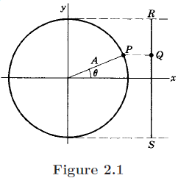

图2.1

Q的来回运动称为简谐运动。根据定义，如果一个物体以平衡位置为起始点的位移可以写成(或者写成或者，但这两个函数仅是选择起始点不同，这种函数称为正弦函数。)，那么可以称该物体正在做简谐运动。你可以想到许多这种简单振荡的物理例子：一个钟摆，一个音叉，一个在弹簧末端上下摆动的重物。

P的x坐标和y坐标（如图2.1所示）可以由下列公式计算：



如果在复平面上表示P的位置为，那么可以使用下面简单的方程代替公式(2.3)来描述P的运动：



使用这个复数的符号来描述Q的运动常常是有用的， Q的实际位置等于z的虚部(或者在不同的初始条件下等于z的实部)。例如，Q的速度就是下面式子的虚部（公式（2.5）的虚部为，等于公式（2.2）对时间的求导）：



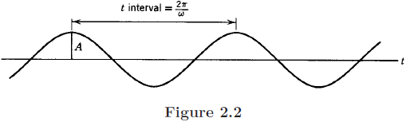

图2.2

画出公式（2.2）和公式（2.3）中x和y关于t函数的图形是有用的。图2.2可以表示函数中的任意一个函数（只要选择正确的起始点）。数字A被称为振荡的振幅或函数的振幅，物理上它是Q以平衡位置为起始点的最大位移。简谐运动的周期或函数的周期是一个完整振荡的时间，也就是 (见图2.2)。

由公式（2.5）可以得到Q的速度为：



式子中B是速度的最大值，叫做速度振幅。注意：速度和位移的周期是一样的。

如果粒子Q的质量为m，其动能（kinetic energy）为：



假设这是一个不损失能量的理想化的谐波振荡器，那么它的总能量(动能加上势能)必须等于动能的最大值，也就是。因此我们有：



注意：能量与(速度)振幅的平方成正比，我们稍后讨论声音时将对这个结果感兴趣。

波是振荡现象的另一个重要例子。波运动的数学思想在许多领域都很有用，例如，我们谈论水波、声波和无线电波。

1. 考虑水波在水面的形状是一个正弦曲线(不切实际的!)。如果我们拍一张水面的照片(在瞬间时间为t = 0时拍摄)，这张照片的方程可以写成如下(相对于合适的坐标轴)：



其中x表示水平距离和表示波峰之间的距离。通常称为波长，但在数学上为x函数的周期。现在假设当水波前进一段距离v t时， 再拍摄另一张照片(v为水波的速度和t为两张照片之间的时间)。图2.3显示了重叠的两张照片，从图2.3可知，y在标记为t的点x处的值，与标记为t = 0的点 处的值相同。如果公式(2.9)是t = 0时波的表达式，则t时刻波的表达式为：



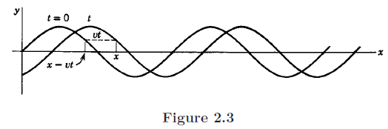

图2.3

我们可以用另一种方式解释公式(2.10)。假设你站在水中的一个点 (公式(2.10)中固定x),观察水的上下运动，即在公式(2.10)中关于t的y函数(固定x)，这是一个振幅为A和周期为的简谐运动。当你静静地站着听一个声音(声波通过你的耳朵，你观察它们的频率)或者你听收音机(无线电波通过接收器，接收器对无线电波的频率作出反应)时，你正在做与站在水中观察水上下运动类似的事情。

我们看到公式(2.10)中y是x (t固定)或者t (x固定)的一个周期函数，它在基础数学中没有区别，只是用不同字母来表示自变量。为了简化符号，通常使用x作为变量，但是如果物理问题需要，则可以用t代替x。

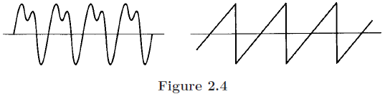

图2.4

sin和cos是周期函数，一旦画出从x = 0到的图形，则从到只是重复一遍又一遍的0到的图。的周期为。一个周期函数不一定是一个简单的正弦或余弦，它可以是不断重复自身的复杂曲线图的任何类型（如图2.4所示），重复的间隔就是周期。

1. 如果我们描述一个秒钟摆的振荡，周期为2 s(一个完整的来回振荡的时间)。周期的倒数是频率，即是每秒振荡的次数。秒摆的频率为1/2 s-1。当广播员说：“以780千赫兹的频率运行”，他们的意思是每秒有780000个无线电波到达你的位置，或者一个电波的周期是(1/780000) s。

根据定义，函数如果在每个上都有，则它是周期性的，p为周期。sin(x)的周期为，因为。同样的，的周期为1，因为；的周期为，因为；一般来说，的周期为。

## 7.2 习题

在习题1至6中，求出粒子运动的振幅、周期、频率和速度振幅，粒子到原点的距离*s*为下面的已知函数。

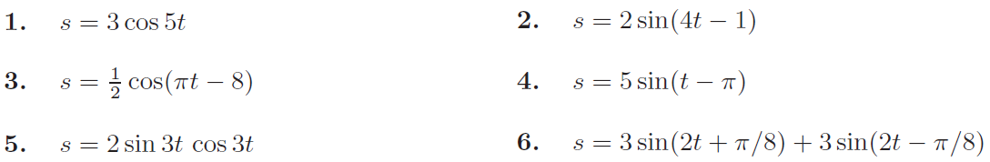

习题7到10给出了一个复函数，在每一种情况下，证明一个坐标为的粒子正在进行简谐运动，求出运动的振幅、周期、频率和速度振幅。



11．电容器上的电荷在一个简单的a - c电路中根据方程随时间变化。求出这个振荡的振幅、周期和频率。根据定义，*t*时刻电路中的电流为。证明也是*t*的正弦函数，求出它的振幅，周期和频率。

12．重复习题11，如果（a），（b）。

13．如图所示，单摆由一个悬挂在长度为的(无重量的)绳子或杆上的质点组成，质点在重力作用下在垂直面上摆动。证明：对于小振荡（很小），和是关于时间的正弦函数，也就是说，运动是简谐运动。提示：对粒子写出微分方程。对于小的使用近似值，并证明是方程的一个解，*A*和*ω*是什么？

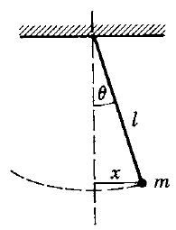

14．两个简单钟摆的位移（参见习题13）是和。它们从 = 0一起开始。在= 0处它们还要经过多久才会再在一起？提示：手动绘图或计算机绘图。

15．和习题14一样，两个简单钟摆的位移是和。它们在*t* = 0时不在一起；绘制图形，看看它们什么时候第一次在一起。

16．和习题14一样，设位移为和。钟摆从*t* = 0一起开始。用计算机作图来估计它们什么时候会再在一起，然后用计算机解出方程的接近你估计的根。

17．证明一个波形的方程（2.10）可以被写成所有这些形式:

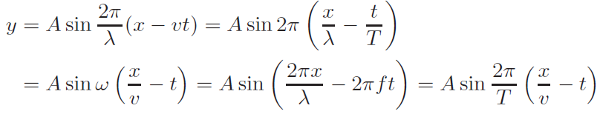

这里是波长，是频率，是波速，是周期，被称为角频率。提示：证明。

在习题18到20中，求出给定波的振幅、周期、频率、波速和波长。由计算机绘图，所有图形绘在同一坐标轴上，对于给定的*t*值是的函数，并用它们的*t*值标记每个图。同样，在同一坐标轴上绘图，对于给定的值是的*t*函数，并用它们的值标记每条曲线。

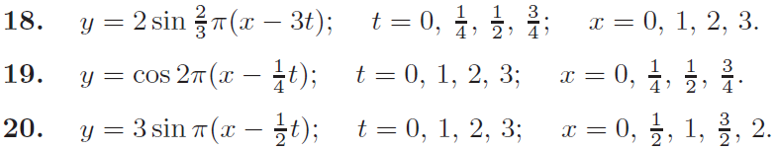

21．写出波长为4，振幅为20，速度为6的正弦波的方程。（参见习题17）。用计算机绘图，对于=0，1，2，3绘出是*t*的函数，对于绘出是的函数。如果这个波代表了一根长绳子在一端来回摇动的形状，求绳子上质点的速度，它是和*t*的函数。（注意，这个速度与波速无关，它是波峰向前移动的速度）。

22．针对振幅为4、周期为6、波长为3的波完成习题21。在计算机上绘出当时作为的函数，并绘出当时作为*t*的函数。

23．写出振幅为1，频率为440赫兹(1赫兹表示每秒1周期)的正弦声波的方程。（假设声速为350米/秒）。

24．海水中的声速约为每秒1530米。写出海洋中振幅为1，频率为1000赫兹的正弦声波的方程。

25．写出振幅为10和频率为600千赫兹的正弦无线电波的方程。提示：无线电波的速度是光速，。

## 7.3 傅里叶级数的应用

前面已经说过音叉的振荡是简谐运动的一个例子。当我们听到所产生的音符时，我们说一个声波已经通过空气从音叉传到我们的耳朵。当音叉振荡时，它会挤压空气分子，形成高压和低压交替的区域(如图3.1所示)。如果从音叉到我们耳朵的过程把压强作为x和t的函数，则压强的形式如公式(2.10)；如果测量当波经过时的压强(作为t的函数)，则压强是t的周期函数。声波是一个特定频率的纯正弦波(在音乐语言中，是一个纯音调)。现在假设同时听到几个纯音调，在合成声波中，压强不是一个正弦函数，而是几个正弦函数之和。如果你敲击琴键，你不会得到一个仅有一种频率的声波。相反，你得到的声波，它会伴随着大量的弦外音 (泛音)，这些泛音的频率是基频的2倍，3倍，4倍，……。更高的频率意味着更短的周期。如果和对应基本频率，那么和对应频率更高的泛音。基波和谐波的组合是一个复杂的周期函数，具有基本的周期(可参考本小节习题5)。对于复杂的函数，如何将它写成与各种谐波相对应的项的和?一般来说，它可能需要所有的谐波，也就是无穷级数，这叫做傅里叶级数。在傅里叶级数中展开一个函数就等于把它分解成不同的谐波。事实上，这个过程有时被称为谐波分析。

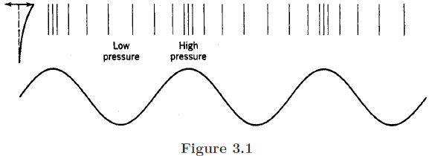

图3.1

除了声音之外，还有其他领域的应用。无线电波、可见光和x射线都是一种波动的例子，其中“波”对应着不同的电场和磁场。同样的数学方程也适用于水波和声波。在给定的光束中，光的频率(这些频率对应于颜色)是多少?比例是多少?为了找到答案，我们要对给定函数进行傅里叶级数展开来描述光波。

你可能见过正弦曲线用来表示交变电流(a-c)或电压，这是一个周期函数，但如图3.2所示的函数也是周期函数，其中任何一种和许多其他种都可以表示应用于电路的信号(电压或电流)，那么一个给定的信号由哪些a-c频率(谐波)组成?并且以什么比例组成？当电信号通过网络(如收音机)时，可能会丢失一些谐波。如果大多数重要的无线电能够保持其相对强度，我们说无线电具有“高保真度”。为了找出在一个给定的信号中哪些谐波是重要的，我们对其进行傅里叶级数展开，系数大的级数的项表示重要的谐波(频率)。

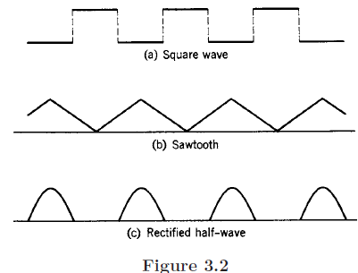

图3.2

由于正弦和余弦本身是周期性的，所以用它们的级数而不是幂级数来表示周期函数似乎很自然。还有一个重要的原因：求幂级数的系数，你们应该还记得(第1章，第12节)，需要通过求被展开函数的连续导数，因此仅是具有所有阶导数的连续函数才能在幂级数中展开，而实践中的许多周期函数不是连续的或不是可微的(如图3.2所示)。幸运的是，傅里叶级数(不像幂级数)可以表示不连续函数或其图形具有角的函数。另一方面，傅立叶级数通常不像幂级数那样快地收敛，在处理它们时需要更多的注意。例如，幂级数可以逐项微分(见第1章第11小节)，但有时傅里叶级数逐项微分会产生一个不收敛级数。(见第9节结尾)

我们的问题是把给定的周期函数展开成含有正弦和余弦的级数。在做了一些初步工作之后，我们将在第5小节中讨论这个问题。

## 7.3 习题

对于下面基本乐音和它的一些泛音的每一种组合，用计算机绘制出单个和弦的图（都在同一坐标轴上），然后绘制出它们和的图。注意它们和的周期是基本乐音的周期（习题5）。

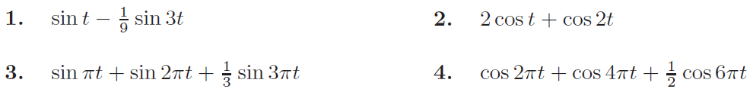

5．使用周期函数的定义(第2小节末尾)，证明与基本乐音及其泛音相对应的项的和具有基本乐音的周期。

在习题6和7中，使用一个三角公式把这两项写成一个谐波。求周期和振幅。比较你得出的结果和给定结果的计算机绘图。



8．一个周期调制（AM）无线电信号具有这种形式：



因子被称为载波；它有很高的频率（称为射频；大约是每秒106个循环数量级）。载波的振幅是。这个振幅随时间而变化，因此有“调幅”一词，所传输的声音的频率要小得多（称为音频；是每秒102个循环数量级）。为了看到这样一个波的一般外观，使用以下简单但不切实际的数据绘图，当时在振幅函数的两个时期上绘出作为*t*的函数：。利用三角函数公式，证明能被写为三种频率和的波的和；第一个波是载波，另外两个波叫做边带。

## 7.4 一个函数的平均值

函数平均值的概念通常是有用的。你知道如何求一组数字的平均值：把它们相加，再除以数字的个数。

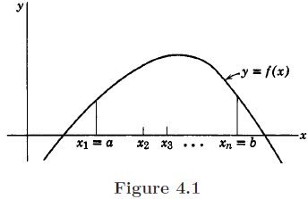

图4.1

一组数字求平均值这个过程表明，可以通过对多个f(x)的值求平均来获得对区间(a,b)上函数f(x)的平均值的近似值 (如图4.1)：

(4.1) 在区间(a,b)上函数f(x)的平均值的近似值=



当n增加时，这应该是一个更好的近似。让相间隔，公式（4.1）的分子和分母同时乘以，可得到：

(4.2) 在区间(a,b)上函数f(x)的平均值的近似值=



其中，，无论和取什么值，分母都是区间的长度。如果让和，则分子接近，可以得到：

**(4.3) 在区间(a,b)上函数f(x)的平均值 = **

在应用中，给定函数的平均值有可能为零。

1. sin x在任意周期内的平均值是0。一个简谐振子在任意振荡次数上的平均速度为零。在这种情况下，函数的平方的平均值是有意义的。
2. 如果通过导线的交变电流是用正弦函数来描述的，那么sin平方的平均值的平方根就被称为电流的根均方或有效值，这就是用a-c安培计测量的值。在简谐振子的例子中，平均动能(的平均值)是的平均值的倍。

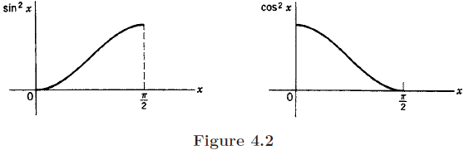

图4.2

现在，你可以通过公式(4.3)计算出在一个周期内（比如到区间）的平均值，这是一种很简单的方法。从图4.2可知，图中和曲线下面的面积等于0到，到，等等任意四分之一区间内曲线下面的面积 (也可见习题2和13)，则可得到：



类似的，对于整数有：



因为，则有：



结合公式（4.5），则可以得到：



再结合公式（4.3）可得到：

**(4.8) 在一个周期上的平均值 = 在一个周期上的平均值**



我们可以用更简单的语言来表达这一切。通过公式(4.5)，****的平均值等于****的平均值，的平均值是1，因此，****或者****的平均值为1/2。(在每一种情况下，平均值都是在一个或多个周期内进行的。)

## 7.4 习题

1．证明：如果的周期为，的平均值在任何长度为的区间上都是相同的。提示：是两个积分的总和（到的积分和到的积分），改变第二个积分的变量。

2．（a）通过改变其中一个积分的变量使来证明。

（b）使用相同的方法来证明和在一个周期上的平均值是相同的。

在习题3到12中，求出函数在给定区间上的平均值。如果适用，则使用式子（4.8）。如果平均值为零，可以通过一个快速的草图来确定，该草图显示轴上下的面积是相同的。

，在区间； ，在（0，1）区间；

，在区间； ，在区间；

，在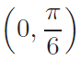区间； ，在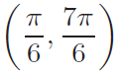区间；

，在区间； ，在区间；

，在区间； 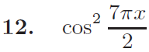，在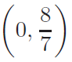区间。

13．利用(4.3)和类似(4.5)到(4.7)的方程，证明：

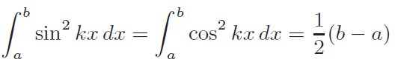

如果是的整数倍，或者如果和是的整数倍。

用习题13的结果计算下面积分，不需要计算。

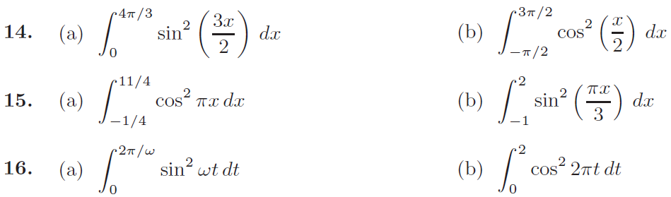

## 7.5 傅里叶系数

我们想把给定的周期函数展开成含有正弦和余弦的级数。为了简化公式，我们从周期为的函数开始，也就是把周期为的函数展开成含有和函数项（稍后我们将看到如何改变公式以适应不同周期的函数，参见第8节)。函数和的周期为，由于对于任意整数有，所以可以处理和。 (实际上和也有的短周期，但事实上它们每重复才是这里感兴趣的，这让它们在一个周期为的函数的展开式中成为合理的函数)。因此，给定一个周期为的函数，可以写成：

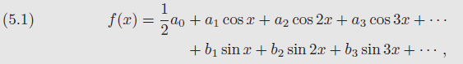

上面公式也可以导出系数和的公式。（关于为什么会有常数项将稍后再说明原因，它使得公式的系数更简单记住，但不要忘记级数中的的1/2!)

导出公式（5.1）中系数和的公式需要下面的积分：

（5.2） 在一个周期内的平均值



在一个周期内的平均值

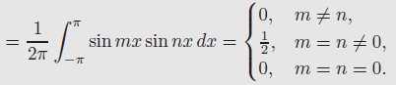

在一个周期内的平均值

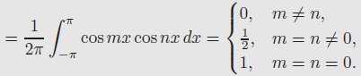

我们已经证明了和的平均值是1/2。公式(5.2)中的最后一个积分，当m = n = 0，即是1在一个周期内的平均值为1；为了证明的情况下，它的平均值为零，我们可以使用三角函数公式进行乘积比如，然后再积分。一种更简单的方法是用复指数来表示正弦和余弦的公式[见公式(7.1)或第2章第11节]。下面使用这种方法表示一个积分：



我们可以在不相乘的情况下看到结果。乘积中的所有项都是的形式，其中k是一个非零整数(除了当n = m时的叉乘项，这些项消掉了)。我们可以证明每一项的积分都是零：



因为（因为）。公式(5.2)中的其他积分可以类似地计算(见习题12)。

我们现在介绍如何求解公式(5.1)中的系数和。为了求解，先计算公式(5.1)中每一项在区间的平均值：

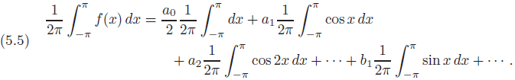

通过公式(5.2)，公式(5.5)右边除了第一个项，其他所有积分项都是零，因为它们是或者在和（也就是）情况下的积分，那么可以得到：

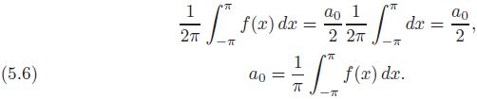

给定函数f(x)在傅里叶级数中展开，公式(5.6) 通过计算积分可以得到。

为了求解，公式(5.1)两边同时乘以，然后再求每一项的平均值:

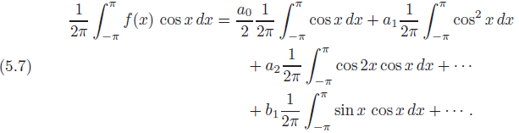

通过公式（5.2）可知，公式（5.7）右边除了项，其他项都为零，则得到：



则可以求解出为：



这个方法现在应该很清楚了，所以我们接下来要求解的一般公式。公式(5.1) 两边乘以，然后再求解每项的平均值:

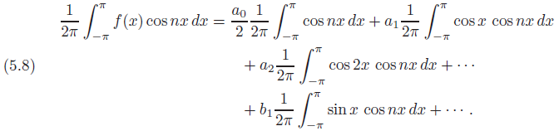

通过公式（5.2）可知，公式（5.8）右边除了项，其他项都为零，则得到：



则可以求解出为：



注意:上面公式包含了n = 0的情况，只是因为我们称常数项为。

为了求解，将公式(5.1)两边同时乘以并取平均值，就像推导公式(5.9)一样。的公式如下（求解过程见习题13）:



公式(5.9)和(5.10)将在习题中重复使用，所以务必记住。

1. 如图5.1所示的函数f(x) 在傅立叶级数中展开。例如这个函数可以表示一个周期电压脉冲。傅里叶级数的各项将对应这个“方波”电压中组合的不同a-c频率，和傅里叶系数的大小表明各种频率的相对重要性。

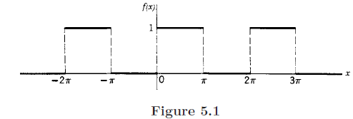

注意：函数f(x)的周期为。通常在问题中只会给出f(x)的一个周期，而在图中画出几个周期，这样你就能清楚地看到你展开的周期函数。例如，在这个问题中，可能给出的不是草图，而是下面的句子：

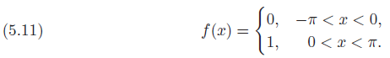

然后，我们知道f(x)将会周期性地在区间外以为周期继续重复。

通过公式（5.9）和公式（5.10）求解和：

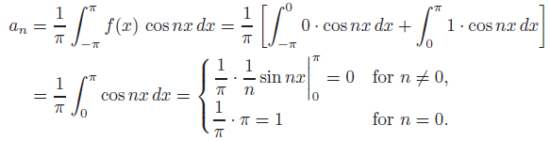

则，当时，。

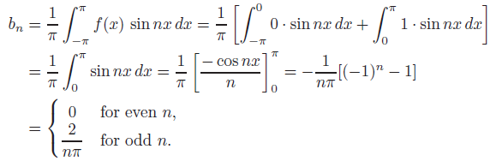

把所有系数代入公式（5.1），可以得到：



1. 我们现在可以求解其他函数的傅里叶级数而不需要对系数进行更多的计算。例如，下面的函数：

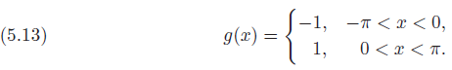

画一个草图，验证，其中f(x)为例1中的函数。然后通过公式(5.12)可得到g(x)的傅里叶级数为：

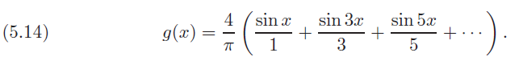

同理，可以验证为图5.1向左平移 (画出示意图)，其傅里叶级数为(用替换公式(5.12)中的x)：



因为等等。

## 7.5习题

下面习题给出在区间的一个函数。画出对应周期为的周期函数的几个周期。将周期函数展开成正弦-余弦傅里叶级数的形式。

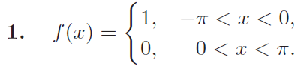

在这种情况下的草图为：

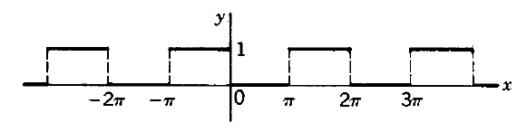

答案：级数为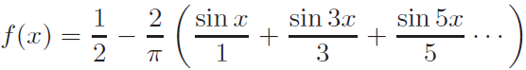。

你能用例题2的思想不用计算就能求出这个结果吗?

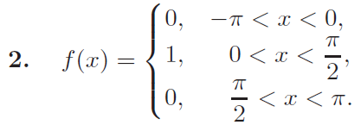

答案：

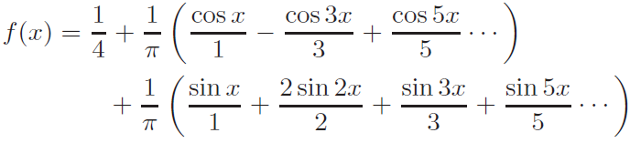

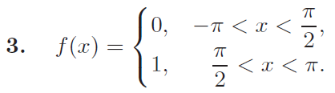

答案：

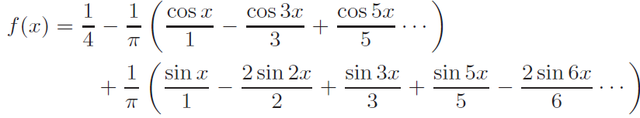

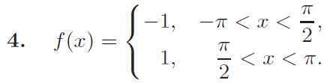

你能不用计算就用习题3来解出习题4吗?

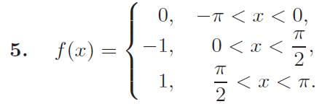

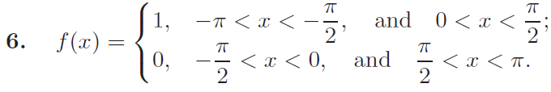

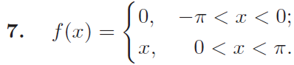

答案：

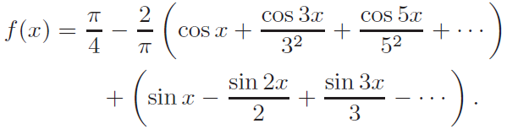



答案：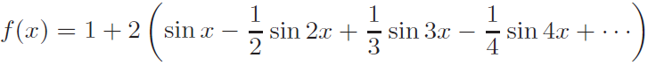

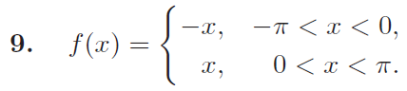

答案：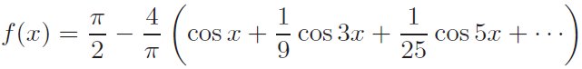

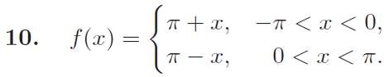

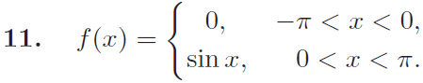

答案：

12．通过使用正弦和余弦的复指数形式如（5.3），证明在（5.2）中，，和在一个周期上的平均值是零。

13. 写出式子（5.10）的推导过程。

## 7.6狄利克雷条件

现在有一个级数，它有一些问题需要得到解答：它是否收敛?如果收敛，它是否收敛于f(x)的值?如果你尝试一下，你会发现对于大多数x的值，公式(5.12)中的级数根据我们在第一章讨论过的任何收敛性判断法都无法判断其收敛性。当f(x)从0到1时，x = 0时级数的和是多少?从级数公式(5.12)中可以看出x = 0时的和是1/2，但是这和f(x)有什么关系呢?

这些问题对我们自己来说不是那么容易回答的，但它们可以通过狄利克雷定理为我们提供了最实际的答案。

狄利克雷定理：如果f(x)是周期为的周期函数，在到区间f(x)是单值的、有一个有限的最大值和最小值、和一个有限数目的不连续性，并且如果是有限的，那么公式(5.1)的傅里叶级数(其系数由公式(5.9)和公式(5.10)给出)收敛于f(x) 连续情况下的所有的点，在跳跃（不连续）的位置，傅里叶级数收敛到跳跃的中点。(这包括周期函数的跳跃发生在的位置。)

为了了解这一切的意义，我们将考虑一些特殊的函数。我们已经讨论了什么是周期函数。如果函数对每个x变量都只有一个值，则该函数是单值的。例如，如果，则y对于变量x不是单值函数，除非我们选择或者 。一个函数的最大值和最小值为无穷的例子是sin(1/x)，当时，它的振荡次数为无穷多次。如果我们想象一个由sin(1/x)构成的函数f(x)，当sin(1/x) > 0时，对于每个x都有f(x) = 1，或者当sin(1/x) < 0时，对于每个x都有f(x) = -1，则该函数将会有无穷多个不连续。现在应用工作中的大多数函数都不是这样的，而是满足狄利克雷条件。

最后，如果，可求得：



所以函数不符合狄利克雷条件。另外，如果，那么可以得到：



所以周期函数1/ |x|在和区间能展开成傅里叶级数。在大多数问题中，不需要求解的值，让我们看看这是为什么。如果f(x)是有界的(也就是说，它的所有值都在之间，M为某个正常数)，那么下面式子是有限的：



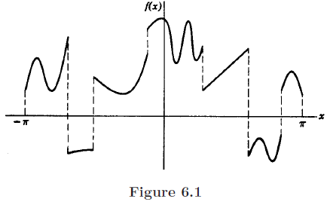

图6.1

因此，你只需验证你所考虑的函数是有界的(如果是的话)，而不需要求积分。图6.1是满足狄利克雷条件的在区间的一个函数。

我们看到，不是像幂级数那样判断傅里叶级数的收敛性，而是检查给定的函数;如果它满足狄利克雷条件，那么我们就可以确定傅里叶级数，当我们得到它时，将收敛到在连续点和跳跃的中点位置的函数。例如，考虑图5.1中的函数f(x)，给定函数f(x)在−π到π之间是单值的(每个x对应一个值)、有界的(在+ 1和0之间)、有一个有限数量的最大值和最小值(每一个)、和一个有限数量的不连续(在−π,0,和π的位置),因此，满足狄利克雷条件。狄利克雷定理然后向我们保证公式(5.12)的级数实际上是收敛于的图5.1中除了之外所有点的函数f(x)，它收敛于1/2。

在第3章，第10和14节中，我们定义了一个普通三维空间的基作为一组线性无关的向量(如i, j, k)，可以用它们来表示空间中的每个向量。然后我们把这个概念扩展到一个n维空间和一个基向量是函数的空间。同样，我们说函数是定义在 或任意区间满足狄利克雷条件的所有函数的无穷维空间的一组基函数。 (也可见第11小节的“完整性关系”和参见第12和13章有关这类基函数集的更多示例)

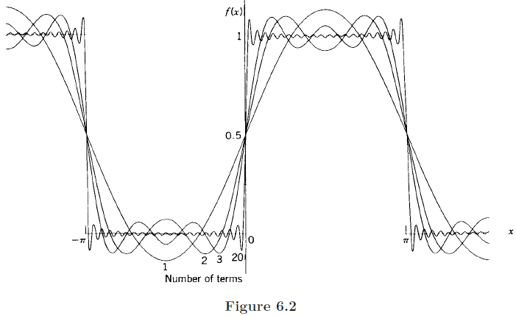

图6.2

看到傅里叶级数中很多项的和的图形是很有趣的。图6.2为图5.1所示的函数在公式(5.12)的级数的不同部分和。我们可以看到，级数中许多项的和与远离跳跃点的函数很相近，并且经过跳跃的中点。跳跃的任何一方的“超调”都值得评论，当我们加入越来越多的级数项时它不会消失，它只是变成了一个更窄更窄的尖峰，大约等于跳高的9%，这就是吉布斯现象。

我们应该在这里说狄利克雷定理的逆命题是不正确的：如果一个函数不能满足狄利克雷条件，它仍然可能可以在傅里叶级数展开。在区间的周期函数sin(1/x)就是这样的一个例子。然而，这样的函数在实践中很少遇到。

例. 傅立叶级数在求和数值级数中是有用的。请看习题5.2(绘画出函数图)。根据狄利克雷定理，当x = 0时，我们看到傅里叶级数收敛于1/2。让x = 0，则在傅里叶级数中展开得到：



因为和，因此：

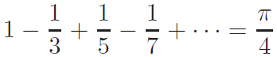

## 7.6 习题

1 – 11. 针对习题5.1到5.11中的每个周期函数，利用狄利克雷定理求出傅里叶级数在处收敛的值。

12．使用计算机生成如图6.2所示的图，说明习题5.1至5.3和5.7至5.11中函数的傅里叶级数近似。你可能想要设置一个计算机动画，显示随着级数项数量的增加而出现的吉伯斯（Gibbs）现象。

13．在处使用相同的傅里叶级数重复完成例题。

14．利用习题5.7来证明。假设和。在处你能求出什么？

15．利用习题5.11来证明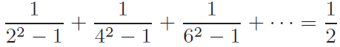。

## 7.7 傅里叶级数的复数形式

回想一下，实正弦和余弦可以用公式中的复指数来表示[见第2章公式(11.3)]。



如果我们把方程(7.1)代入傅里叶级数如公式(5.12)中，我们得到了一个和形式的项的级数，这是傅里叶级数的复数形式。我们可以直接求解复数形式，这通常比求解正弦余弦形式更容易。如果我们喜欢，我们可以反过来用另外一种方式即是从指数形式得到正弦余弦形式[使用第二章公式(9.3)]的欧拉公式]。

我们想知道如何直接求复数形式的系数。我们假设一个级数：

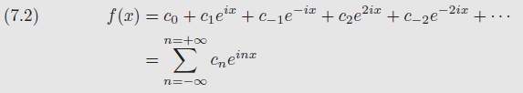

并试图求解。由公式(5.4)可知，在区间当k是一个非零整数时的平均值为零。为了求出，我们求解公式(7.2)各项的平均值:

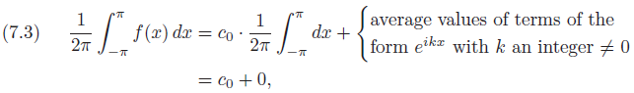

当k是一个非零整数时各项的平均值



为了求，我们用乘以公式(7.2)，再求每一项的平均值。注意：指数中的负号。在求公式(5.1)中的系数时，我们用公式(5.1)乘以；但在这里，我们求的系数时，我们乘以复共轭。

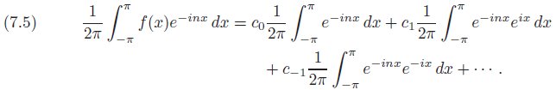

上式中右边的项是指数函数的平均值，其中k是整数，所以除了k = 0的项（也就是的项）所有项都是0，那么可以得到：





注意：这个公式包含了 (这里不用担心有1/2 !)。同样，因为公式(7.6)对于正n和负n都是有效的，所以这里只有一个公式要记住!你可以很容易地验证实数f(x)有(参见习题12)。

例. 对公式（5.11）的函数展开，根据公式（7.6）有：

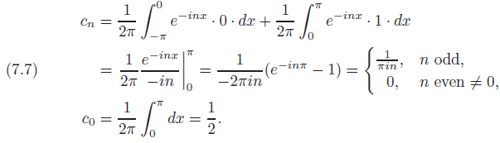

偶数

奇数

那么：

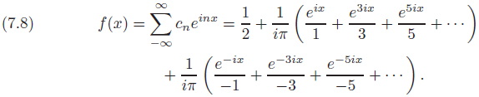

上面公式和之前正弦余弦形式的级数是一样的。可以用欧拉公式表示每个指数项，但这样更容易：

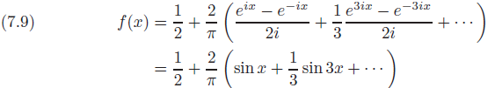

上式与公式（5.12）相同。

## 7.7 习题

1 – 11. 把习题5.1到5.11中的函数展开成在区间上傅里叶级数的复指数形式，并验证每道题的结果与第5小节所求的结果相等。

12．证明：如果一个实数被展开成一个复指数傅里叶级数，那么，其中是的复共轭。

13．如果，使用欧拉公式求出用和表示的和，并求出用和表示和。

## 7.8 其它区间

函数，和的周期为，我们一直以区间作为长度的基本区间。给定在区间的一个函数，我们先前一般是先画出该函数在这个区间的图，然后再重复在、、、等等区间画一样的图。长度为 的区间还有很多(有无限个)，任何其中一个都可以作为基本的区间。如果我们给定f(x)在任意一个长度为 区间，我们可以画出在给定区间f(x)的图和再以为周期重复画图，然后我们想要把所得到的周期函数在傅里叶级数中展开。回想一下，在计算傅立叶系数时，我们用了一个周期内的平均值，如果我们使用其他长度为 的区间，那么求解系数的公式也不会改变(积分的限制除外)。在实践中，和区间最常用。对于f(x)先定义在区间上，然后周期重复，则公式(5.9)，公式(5.10)和公式(7.6)可写成如下面的公式（8.1），公式（5.1）和公式（7.2）不变。

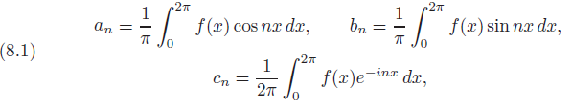

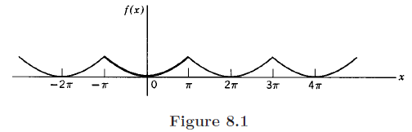

图8.1

请注意，画一个图来清楚地看到正在讨论的函数是多么重要。例如，给定函数在区间，然后以为周期扩展函数如图8.1所示。但给定函数在区间，其扩展的周期函数是不同的(见图8.2)。另一方面，给出例子中公式(5.11)的函数，或者给出在区间，在区间的函数，通过画图可以很容易地验证它们的扩展函数是相同的。这种情况你可以从公式(5.9)、公式(5.10)和公式(7.6)或公式(8.1)中得到相同的答案。

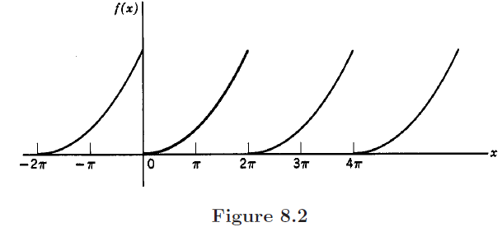

图8.2

物理问题中函数的区间长度并不总是。幸运的是，现在很容易切换到其他区间。可以考虑区间长度为，比如或者区间，函数的周期为，因为：



同理，和的周期也是。方程（5.1）和方程(7.2)可以代替为：

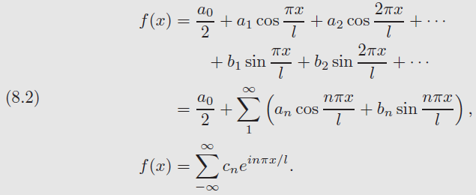

我们已经能求解在一个周期内所有函数的平均值，我们需要用这些平均值来求解和。现在周期长度为，比如区间，所以可以求出我们替换的项的平均值:

可以替换成

回想一下正弦或余弦函数在一个周期内的平方的平均值是1/2和的平均值为 1。然后，公式(5.9)、(5.10)和(7.6)中的系数公式为：

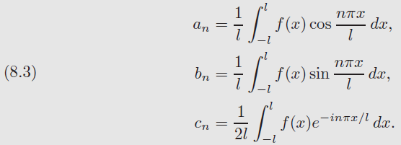

对于基本区间我们只需要将积分限改变为从0到。狄利克雷定理在应用中只需要把替换成。

例 .给定函数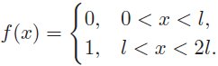

在周期的指数傅立叶级数中展开f(x)。[给定的函数与公式(5.11)相同，但区间不同。]

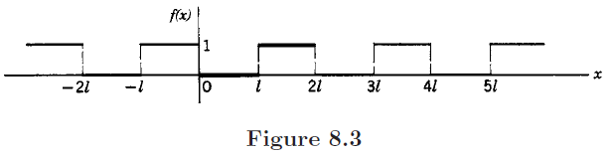

图8.3

首先我们画出的图，周期被替换为（如图8.3），通过方程（8.3），可以得到：

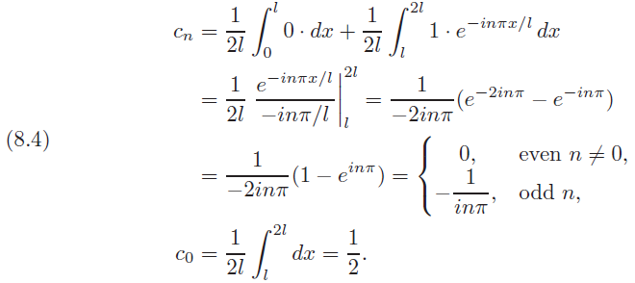

那么函数的级数为：

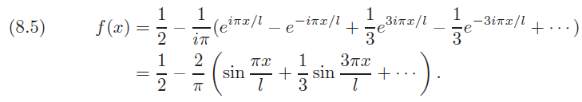

## 7.8 习题

1-9．在5.1到5.9的习题中，在区间上由给定公式定义每个函数。（也就是说，用取代和用取代）。将每个函数展开成正弦-余弦傅里叶级数和复指数傅里叶级数。

10. （a）画出周期为的函数的几个周期，周期相当于在上的。将展开成正弦-余弦傅里叶级数和复指数傅里叶级数。

答案：

（b）画出周期为的函数的几个周期，周期相当于在上的。将展开成正弦-余弦傅里叶级数和复指数傅里叶级数。注意，这与（a）的函数或级数不相同。

答案：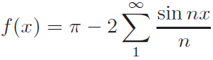

在习题11到14的（a）和（b）中，给出一个周期的函数。画出函数的几个周期，并将其展开成正弦-余弦傅里叶级数和复指数傅里叶级数。

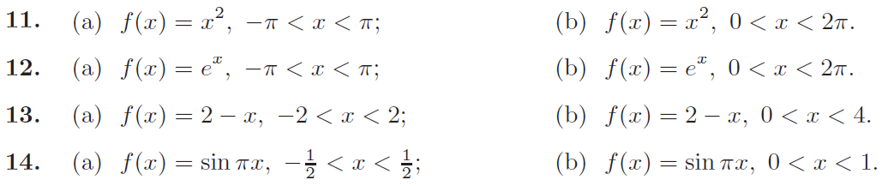

15．在区间画出（或用计算绘画）下面的每个函数，并将其展开成复指数傅里叶级数和正弦-余弦傅里叶级数。



答案：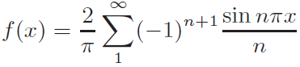

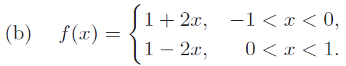

答案：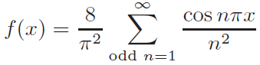

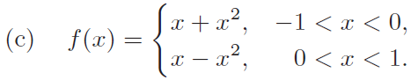

答案：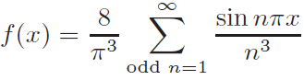

下面给出在一个周期内的函数。画出相应周期函数的几个周期，并将其展开成适当的傅里叶级数。

 答案：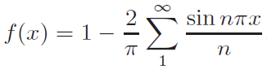

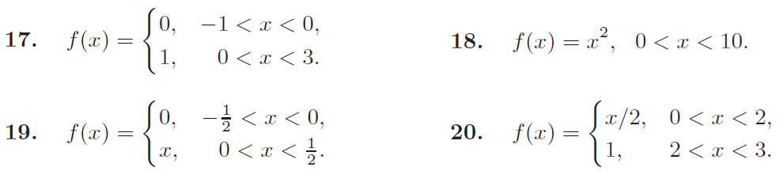

21．写出公式（8.3）的推导过程。

## 7.9 偶函数和奇函数

一个偶函数是像和 (见图9.1)这样的函数，它的负 x轴上的图像是正x轴上图像关于y轴的反射。在公式上，对于给定的x变量和x变量的负值，的值都相同，也就是：



是偶函数如果

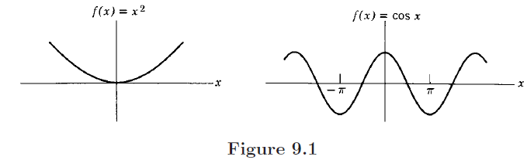

图9.1

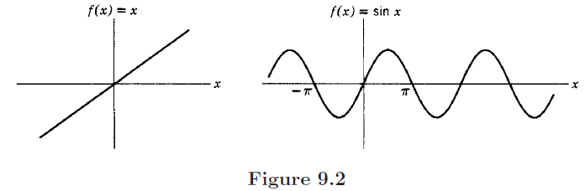

图9.2

一个奇函数是像和 (见图9.2)这样的函数，的值是的值的负数。根据定义有：



是奇函数如果

注意：x的偶数次幂是偶数，x的奇数次幂是奇数，事实上，这就是名字的原因。你应该验证(习题14)两个函数乘积的规则：一个偶函数乘以一个偶函数，或者一个奇函数乘以一个奇函数，得到一个偶函数；奇函数乘以偶函数得到奇函数。有些函数是偶函数，有些函数是奇函数，有些函数(例如，)两者都不是。但是，任何函数都可以写成一个偶函数和一个奇函数的和，如下所示:



上式中第一项是偶函数，第二项是奇函数。例如：



是偶函数，是奇函数（可见草图）。

偶函数或者奇函数的积分在对称区间或中可以简化，可看看的图像和想想，从−π到0的负区域抵消了从0到π的正区域，所以积分为零，并且对于任意的关于原点对称的区间其积分仍然为零，可以从图中看到。对于任意奇数f(x)也是如此，左边和右边的区域消掉了。接下来看看余弦曲线和积分，你会发现从−π/ 2 到0区域和从0到π/ 2区域是一样的，那么我们同样可以求解从0到π/ 2的积分再乘以2。一般来说，如果f(x)是偶数，从到对f(x)进行积分的结果是从0到积分的2倍，那么可以得到：

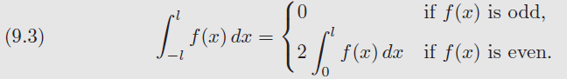

偶函数

奇函数

假设给定区间的一个函数，如果我们想用周期为的傅里叶级数来表示它，我们也必须在 区间上定义f(x)。我们有几件事可以做，我们可以在区间将它定义为零(或者其他任何函数)，然后就像我们之前所做的那样去求解周期为的指数级数或正弦余弦级数。然而，这在实践中经常需要(物理应用中，参见第13章)有一个偶函数(或者，在一个不同的问题中需要一个奇函数)。我们先画出区间的给定函数 (见图9.3和9.4中的粗线)，然后我们在区间根据需要将函数扩展为偶函数或奇函数。要绘制更多的周期，只需重复区间的草图。(如果图形是复杂的，用一只手的手指去追踪它是很有帮助的，而用另一只手去复制正在追踪的曲线，上下翻转纸张以避免双手交叉。)

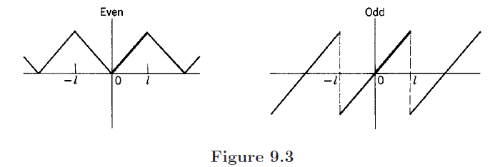

图9.3

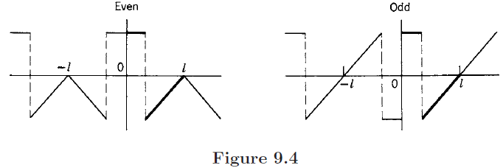

图9.4

对于偶函数或奇函数，和的系数公式可以化简。首先假设是奇数，由于正弦函数是奇函数和余弦函数是偶函数，则有是偶函数和是奇函数，那么就是奇函数在对称区间上的积分，所以为零。但是是一个偶数函数在对称区间上的积分，因此是0到区间积分的两倍。则可以得到：

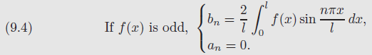

奇函数

上式我们可以说把展开成正弦级数(，所以没有余弦项)，类似地，如果是偶函数，那么所有都是零，是偶函数的积分，则可以得到：

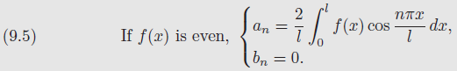

偶函数

上式我们可以说把展开成余弦级数（记得常数项为）。

现在你已经学会了使用几种不同类型傅里叶级数来表示在区间(0,1)上的给定函数，那么你怎么知道对于一个给定的函数用哪类傅里叶级数呢?当你使用傅里叶级数时，你必须从物理问题来决定。有两点需要考虑：(1)涉及物理问题的基本周期；级数中的函数应该有这个周期；(2)物理问题的解可以是偶函数，也可以是奇函数；在这些情况下，您必须找到合适的级数。现在考虑定义在(0,1)上的f(x)，我们可以找到一个周期为1的正弦余弦或指数级数 (即):



其中

(正弦余弦和指数级数之间的选择只是评估系数的一个方便性，级数是完全相同的。)。但我们也可以找到另外两个傅里叶级数在(0,1)区间上表示相同的。这些级数的周期是2(即)，一个是余弦级数表示一个偶函数为：



另一个是正弦级数，表示奇函数。在问题中，你可能会被要求展开一个余弦级数的函数。你必须自己查看当你画出一个偶函数时它的周期是多少，因此选择在和公式中适当的。

例. 函数，使用下面三种傅里叶级数表示:(a)正弦傅里叶级数，（b）余弦傅里叶级数，（c）一个傅里叶级数，它的最终形式通常表示为一个正弦余弦或指数级数，其周期是给定函数的区间，这里周期是1。

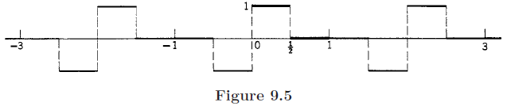

图9.5

1. 画出0到1之间的函数，让该函数为奇函数来扩展它的区间到(−1,0)，则现在周期是2，也就是。按周期为2继续扩展函数区间(如图9.5)。因为现在的函数为一个奇函数，则可以得到：



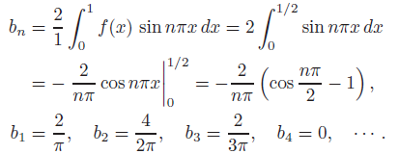

那么可以得到的正弦傅里叶级数为：



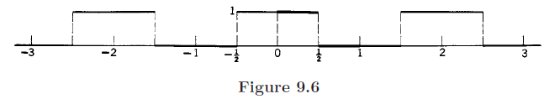

图9.6

1. 画出一个周期为2的偶函数（如图9.6所示），这里，可以得到：



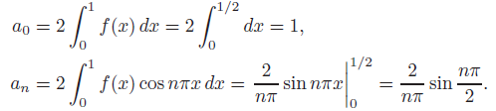

那么可以得到的余弦傅里叶级数为：



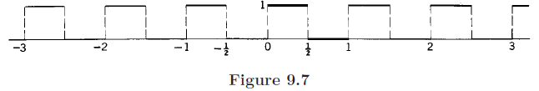

图9.7

1. 画出0到1之间的给定函数和以周期为1继续重复该函数 (如图9.7)。这里，跟第8小节的例子一样求解，则这里的指数级数可以写成正弦余弦级数形式：

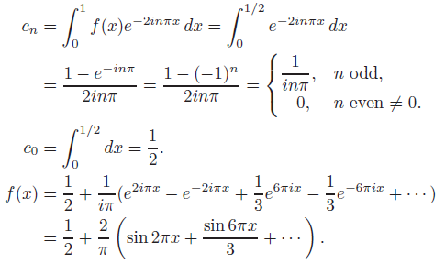

或者可以直接求解和：

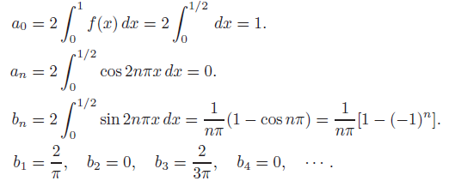

关于奇偶函数还有一个非常有用的点需要注意：如果在区间上有一个给定函数展开为一个正弦余弦级数 (周期为)，并且该函数刚好是偶函数，那么应该意识到都是零，不需要计算；的计算可以如公式(9.5) 从0到区间积分再乘以2。同样，如果给定的函数是奇函数，可以使用公式(9.4)。认识到这一点可以节省很多代数计算。

**微分傅里叶级数：**现在有了一些傅里叶级数作为参考，让我们讨论逐项微分傅里叶级数的问题。首先，考虑一个和正比于的傅里叶级数，由于的导数是 (余弦项也是类似的结果)，我们可以看到微分级数没有因子使它收敛。现在你可能会猜想(猜中了)，如果傅里叶级数不能微分，那么它表示的函数也不能微分，至少不能在所有点上微分。回到傅里叶级数系数与成正比的例子和问题，看看它的图(或者画图)。注意在任何情况下，在某个点是不连续的(也就是说是跳跃的)，所以在那里是不能微分的。接下来，考虑和正比于的傅里叶级数，如果对这样的级数微分一次，则结果的左边还存在因子但不能对它进行第二次微分。在这种情况下，我们会期望函数是连续的，它的一阶导数是不连续的(该期望是正确地)。继续，如果和正比于，我们可以求解两次导数，但是二阶导数是不连续的，等等傅里叶系数正比于的高次幂。(参见习题26和27。)

(通过计算机)绘制一个给定的函数以及绘制它的傅里叶级数的足够项对给定函数的合理拟合曲线是很有趣的。在第5小节中，我们绘制了不连续函数和它的傅里叶级数的多项拟合曲线。你会发现(见习题26和27)一个函数存在连续导数的阶数越高，则接近该函数所需要的傅里叶级数的项就越少。我们可以这样理解：更高阶的项振荡得更快(比较)，这种快速振荡是曲线快速变化所需要的(例如，跳跃)。但如果有一些连续的导数，那么曲线很“光滑”和不需要如此多的高阶项快速振荡的条件，这反映在傅里叶系数依赖于的幂上。

## 7.9 习题

习题1到3中的函数既不是偶函数也不是奇函数。把它们分别写成偶函数和奇函数的和。

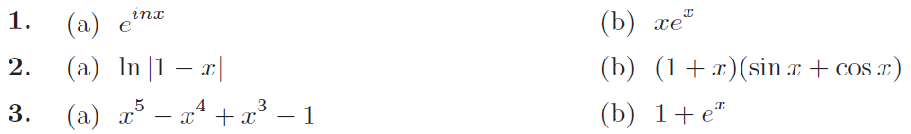

4．利用你对偶函数和奇函数的了解，证明（5.2）的第一部分。

习题5至12中给出在一个周期内的函数。对于每个函数，画出几个周期并判断它是偶函数还是奇函数。然后用（9.4）或（9.5）把它展开成合适的傅里叶级数。

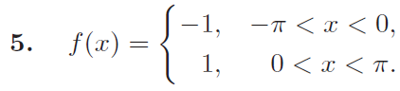

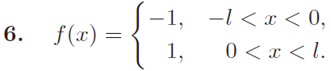

答案：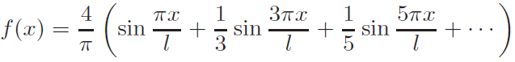

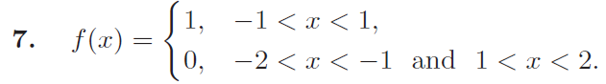





答案：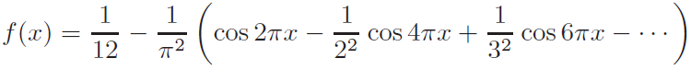





答案：

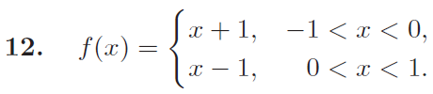

13．给出（9.3）的代数证明。提示：写出，在中将变量改为，并使用偶函数或奇函数的定义。

14．给出偶函数和奇函数的代数证明：

（a）偶函数×偶函数=偶函数；奇函数×奇函数=偶函数；偶函数×奇函数=奇函数；

（b）偶函数的导数是奇函数；奇函数的导数是偶函数。

15．已知，，画出周期为2的偶函数和周期为2的奇函数，在上它们等于，将展开成余弦级数和将展开成正弦级数。

答案：

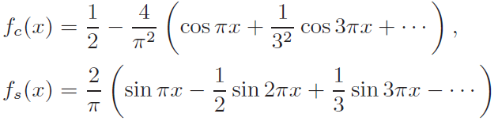

16．设，画出（或计算机绘画出）周期为的偶函数，周期为的奇函数，周期为的函数。每个函数等于在上的。将这些函数展开成适当的傅里叶级数。

习题17到22中给出一个周期上的，一个周期可以表示为。画出周期为的偶函数，周期为的奇函数和周期为的函数的几个周期。每个函数等于在上的。将这三个函数分别展开成适当的傅里叶级数。

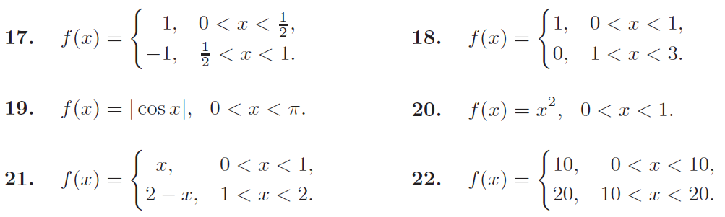

23．如果小提琴的弦被拉（拉到一边并松开），就有可能求出一个公式表示从平衡位置振动的弦的任意点在*t*时刻的位移。在解这个问题时我们需要在傅里叶正弦级数中展开函数，这个函数的图形是弦的初始形状。如果一个长度为的弦在它的中心被拉开一小段距离，就可求出这个级数，如图所示。

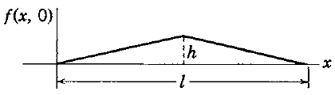

24．在习题23中，如果弦在中心位置停止了，而它的一半被拉了，那么要展开成正弦级数的函数就在这里。求出级数。注意：对于有。

25．假设和它的导数都在上展开成傅里叶级数，称级数中的系数为和，称级数中的系数为和。写出的积分[式子（5.9）]，然后对其进行分部积分得到的积分。用表示这个积分[表示的式子（5.10）]，从而证明。（分部积分，因为是连续的，，所以积分项是零——画出几个周期）。求出和的类似关系。现在证明这是通过逐项微分级数得到的结果。因此，通过逐项对级数求导（假设在傅里叶级数中展开），可以得到的傅里叶级数。

在习题26和27中，求出指定的傅里叶级数。然后反复对你的结果求导（函数和级数），直到得到一个不连续的函数。用计算机画出及其导数函数。对于每个图，在相同的轴上画出对应的傅里叶级数的一项或多项。请注意合适的项的数量（请参阅本节末尾的注释)。

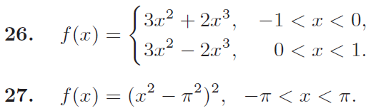

## 7.10 应用于声音

我们说过，当声波穿过空气时我们可以听到它，我们所处的气压随时间而变化。假设声波中高于(和低于)大气压的超压由图10.1所示的图形给出。(这里我们不讨论的单位；然而，图10.1中合理的单位是大气压下的)。我们来看看当我们听到这个声音时我们听到了什么频率，为了找出答案，我们将展开成傅里叶级数。的周期是，也就是说，声波每秒钟重复262次。公式中周期为，这里，公式在这里为。

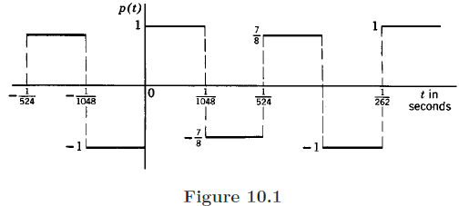

图10.1

我们可以通过观察是奇函数来节省一些工作，它的傅里叶级数中只有sin项，因此我们只需要计算。使用公式(9.4)，可以得到：

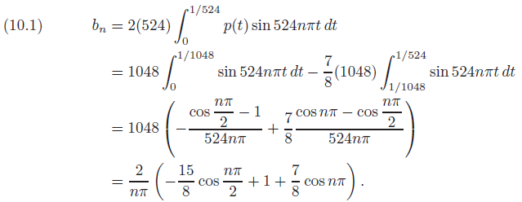

通过上面公式可以计算的前几个值的值：

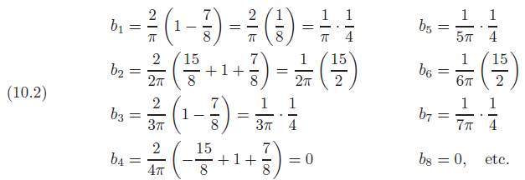

那么可以有：

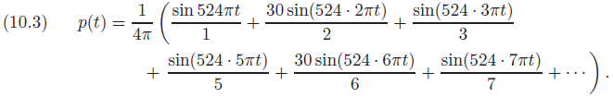

我们可以通过系数看出最重要的项是第二项。第一项对应于每秒262次振荡的基本频率(这接近钢琴上的中C音)，但在这种情况下，它比第二项对应的第一泛音(第二谐波)弱得多；第一泛音每秒有524次的振荡频率(大约为高C音)。（你可能想用计算机来计算级数的一项或几项）。第6个谐波(对应于n = 6)和n = 10、14、18、22和26的谐波都比基本谐波更突出(即系数更大)。我们可以更具体地说明不同频率的相对重要性。回想一下，在讨论简谐振子时，我们证明了它的平均能量与速度振幅的平方成正比。可以证明，声波的强度(每秒钟的平均能量打击你耳朵的单位面积)与超压的平方的平均值成正比。因此对于一个正弦压力变化正如，它的的强度正比于。在的傅里叶级数中，各种谐波的强度与相应的傅里叶系数的平方成正比。(强度大致与音调的响度相对应——并不完全是因为耳朵对所有频率都不是一致敏感的)。在我们的例子中谐波的相对强度是:



相对强度

从这里我们可以更清楚地看到，我们听到的主要是频率为524(高C)的第二个谐波。

## 7.10 习题

在习题1至3中，作图表示声波中超压的一个周期。求出重要的谐波及其相对强度。使用计算机来播放单项或级数多项的和。

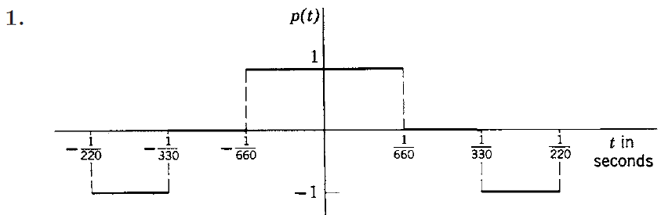

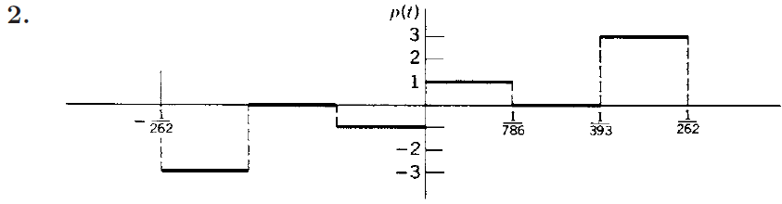

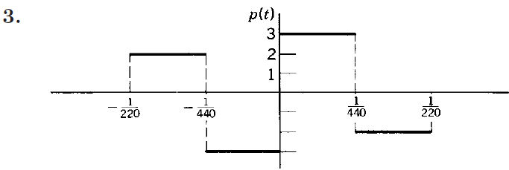

在习题4至10中，草图显示了几个电信号（电压或电流）的实际例子。在每道题中，我们都想知道信号的谐波含量，也就是说，它包含的频率和比例。为了求出它，将每个函数展开成适当的傅里叶级数。假设在每道题中，图中所示的部分每秒重复60次。

4．简单的直流发电机的输出；曲线的形状是正弦函数的绝对值。设最大电压为100 v。

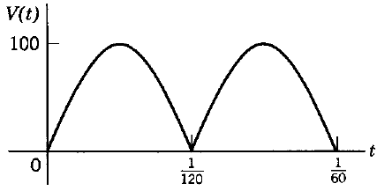

5．整流半波；曲线的一半是正弦函数另一半是零。设最大电流为5安培。提示：小心！这里的值是1/60，但是只从*t* = 0到*t* = 1/120，。

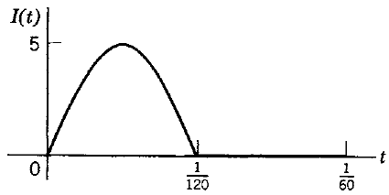

6．三角波；这幅图由两条直线组成，你必须写出它们的方程！最大电压为100伏发生在循环的中间。

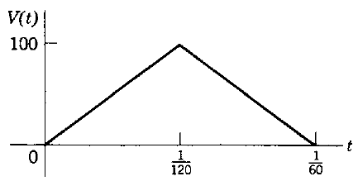

7．锯齿波 8. 整流锯齿波

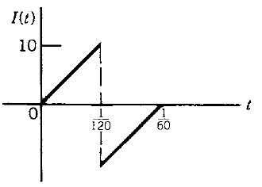 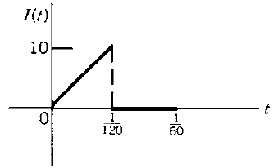

9．方波 10. 周期性的斜坡函数

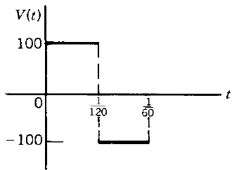 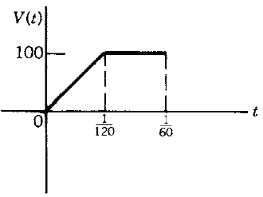

## 7.11 帕塞瓦尔定理

假设是有限的，现在我们将求解函数的平方(或绝对平方)的平均值与的傅里叶级数系数之间的关系。求解的结果被称为帕塞瓦尔定理（）或完整性关系。你们应该明白这个定理的重点不是用傅里叶级数求出给定函数的平方的平均值。[通过下面公式(11.2)可以很容易求出给定函数平方的平均值]。这个定理的重点是显示的平方的平均值和傅里叶级数系数之间的关系。我们可以从各种傅里叶展开式中推导出帕塞瓦尔定理的一种形式。让我们使用公式(5.1)得到：



对进行平方，然后求该平方值在区间的平均值：



平均值

当我们把公式（11.1）的傅里叶级数进行平方，则得到很多项。为了避免写出大量的项，我们应该考虑一下有哪些类型的项和不同类型的项的平均值。首先是单个项的平方，由于正弦或余弦函数的平方在一个周期内的平均值是1/2，因此得到：

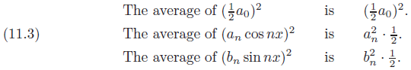

然后是有叉积形式的项：、和，其中（余弦因子用n而正弦因子用m，由于每个正弦项必须被每个余弦项相乘再乘以2)。通过公式(5.2)，所有这些类型的项的平均值都为零，则可以得到：



一个周期内

平均值

这是帕塞瓦尔定理的一种形式。你可以很容易验证(见习题1)， 如果函数的周期用代替并且函数的平方的平均值在任意长度为的区间，则定理是不变的。你也可以验证(见习题3)，如果被写成复指数傅里叶级数，和如果加上本身可能是复数，则有：



帕塞瓦尔定理也被称为完整性关系。在给定的声波表示为谐波和的问题中，假设在这个声波级数中少了一个谐波。如果少了一个谐波或多个谐波将无法表示包含省略谐波的声波，这在物理上似乎是合理的，从数学上也可以证明。我们说，函数集是在长度为的任何区间上的一组完整的函数集，也就是说，任何满足狄利克雷条件的函数都可以在傅里叶级数中展开，它的项是常数乘以和。如果我们省略了一些n的值，我们将会有一组不完整的基函数(参见基，第357页)，并且不能使用它来展开一些给定的函数。例如，假设你在求解给定函数的周期（即的值）时犯了一个错误，试图使用一组函数集，展开周期为的给定函数，则因为使用了不完整的基函数集（这些项缺少了），你会得到一个错误的答案。如果因为使用了一组不完整的基函数而导致傅里叶级数是错误的，那么从帕塞瓦尔定理（11.4）和（11.5）得到的结果也会是错误的。事实上，如果在公式（11.5）中使用一个不完整的基集，则在公式的右边缺少非负项，所以方程变成了不相等：的平均值大于或等于，这就是所谓的贝塞尔不等式。相反，如果公式(11.4)和(11.5)对所有是正确的，那么使用的基函数集是一个完整的集。这就是为什么帕塞瓦尔定理通常被称为完整性关系。(参见第377页及第12章第6节)。

让我们看看使用帕塞瓦尔定理及其物理意义的一些例子。

1. 在第10节中，我们说过声波的强度(每平方厘米每秒的能量)与超压平方的平均值成正比。为了简单起见，我们用字母来代替公式(10.3)中的数字，得到：



对于这种情况，帕塞瓦尔定理（11.4）可写成：



平均值

现在，声波的强度或每平方厘米每秒的能量与的平均值成正比，第n次谐波相关的能量与的平均值成正比，因此，帕塞瓦尔定理表明声波的总能量等于与各种谐波相关的能量之和。

1. 使用帕塞瓦尔定理求解一个无穷级数的和。从习题8.15(a)中复指数形式可以得到：

周期为2等于在区间上的函数



则在区间上的平均值为：

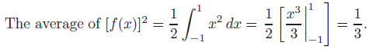

平均值

由公式（11.5）可知，上式等于，即是：



那么可得到级数的和为：



我们已经看到，在区间上给定的函数可以通过在上定义它为奇函数来展开成正弦级数，或者通过在上定义它为偶函数来展开成余弦级数。下面是另一个定义函数以满足我们目的的有用示例。(我们将在第13章中用到) 。假设我们想展开一个定义在区间的函数为基函数项，我们能做吗?也就是说，这些函数是否组成了这个问题的完整集合?注意，我们提出的基函数的周期是，例如区间(注意在分母的中)。已知在上，我们可以在和上定义它。我们知道 (通过狄利克雷定理)函数和，对于所有，在上组成一组完整集。我们需要看到在上如何使用正弦(这很容易，把函数定义为奇函数)和只有n的奇数值。结果表明(见习题11)如果我们在上定义让它关于左右对称，那么对于偶数n所有的都等于零，所以我们所需的基集确实是一个在上的完整集。同样我们可以表明(见习题11)，函数组成在上的一个完整集。

## 7.11 习题

1．证明（11.4），它是一个周期为的函数在正弦-余弦级数中展开。

2．证明：如果，那么的平均值为。通过习题7.12可以看出对于实数这个变成了（11.5）。

3．如果是复数，求绝对值的平方的平均值。回想一下，其中表示的复共轭。证明：如果一个复数，那么（11.5）成立。

4．当电流流过电阻时，每秒耗散的热能为的平均值。设一个周期（非正弦）的电流在傅里叶级数中展开为。给出了这个问题的帕塞瓦尔（Parseval）定理的物理意义。

利用帕塞瓦尔（Parseval）定理和所指习题的结果求出习题5 - 9中级数的和。

5．级数，使用习题9.6。

6．级数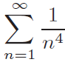，使用习题9.9。

7．级数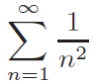，使用习题5.8。

8．级数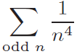，使用习题9.10。

9．级数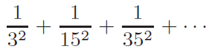，使用习题5.11。

10. 帕塞瓦尔定理的一般形式表明：如果两个函数在傅里叶级数中展开为：

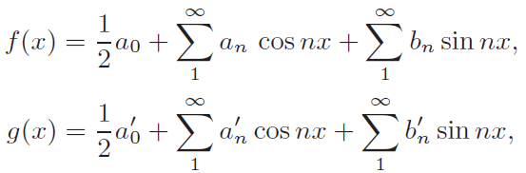

那么的平均值是，证明这个定理。

11．（a）设在上满足，也就是说，关于对称。如果在上将展开成正弦级数，证明：对于偶数有。提示：注意正弦函数的周期是。画出关于对称的，并在同一轴上画出几个正弦来表明偶数项是关于反对称的。另外，把的积分写成从0到的积分加上从到2的积分，在第二个积分中用替换。

（b）同样地，证明：如果我们定义，那么余弦级数对于偶数有。

## 7.12 傅里叶变换

我们已经把周期函数展开成正弦、余弦和复指数的级数。物理上，我们可以把这些傅里叶级数的项看作是表示一组谐波。在音乐中，这将是一个无限集，其频率为；注意，这个集合虽然是无限的，但绝不包括所有可能的频率。在电学中，傅里叶级数可以表示周期电压；我们可以把这看作是由无限但离散(不连续)的频率为的a-c电压的集合组成。同样，在讨论光学中，表示光的傅里叶级数由一组离散的集合组成，其波长为，也就是一组颜色的离散集合。我们可能会遇到两个相关的问题：首先，是否可以用类似于傅里叶级数的式子来表示一个非周期性的函数?第二，我们能不能适当展开或修改傅里叶级数来涵盖一个波长为连续光谱的光，或包含一个具有连续频率集合的声波?

如果你还记得一个积分是一个和的极限，那么当你知道在上面的例子中傅里叶级数(也就是一组项的和)被傅里叶积分所取代时，你可能不会感到惊讶。傅里叶积分可以用来表示非周期函数，例如不重复的单个电压脉冲，或闪光，或不重复的声音。傅里叶积分也可以表示一个连续的频率集合(频谱)，例如一系列的音乐音调或光的颜色，而不是一个离散的集合。

由方程（8.2）和（8.3），这些复傅里叶级数公式为：

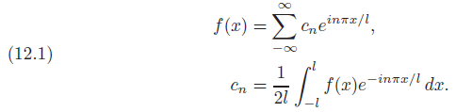

的周期是，级数项的频率是，我们现在要考虑连续频率的情况。

**傅里叶变换的定义**：我们在没有证据的情况下(见下面的似是而非的论据)陈述了与公式(12.1)对应的连续频率范围的公式。

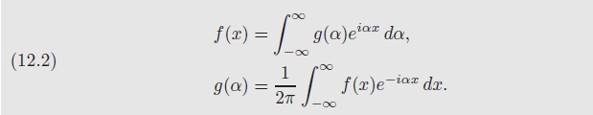

比较公式(12.2)和公式(12.1)，对应于，对应于，对应于。这和我们讨论傅里叶积分的物理意义和用法是一致的。是一个积分值变量的连续模拟量，所以系数集已经成为一个函数；对于的和成为对于的积分。这两个函数和被称为一对傅里叶变换。通常，被称为的傅里叶变换，被称为的傅里叶反变换，但由于这两个积分的形式只在指数的符号上有所不同，因此简单地称其中一个函数为另一个的傅里叶变换。你应该检查你正在使用的任何一本书或电脑程序的符号。各种参考文献不同的另一点是公式(12.2)中因子的位置，可以把它乘以积分代替积分，或把因子乘以每一个积分。

傅里叶积分定理说，如果函数在每个有限区间上满足狄利克雷条件(见第6小节)，并且如果是有限的，那么公式(12.2)是正确的。也就是如果可计算并且可以被代替为的积分[比较计算傅里叶级数中的过程和替换它们为级数的过程]，那么积分给出在连续的任何地方的值；当在跳跃处，积分给出了跳跃的中点(再次比较傅里叶级数，见第6小节)。下面的讨论不是对这个定理的数学证明，而是为了帮助您更清楚地了解傅里叶积分与傅里叶级数的关系。

通过让周期从增加到来表示一个非周期性的函数似乎是合理的。我们试着从公式(12.1)开始，如果我们称，那么有和公式(12.1)可以写成：

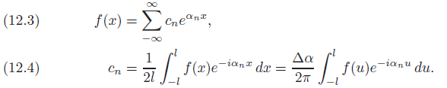

(为了避免以后的混淆，我们将中的虚拟积分变量从改为)，把式子(12.4)代入(12.3)可以得到：

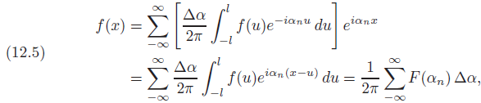

其中：



现在看起来就像在微积分公式求和的极限，当趋于零，则是一个积分。如果我们让趋于无穷[也就是说，让的周期趋于无穷]，那么，并且和超过；我们现在已经取消了的下标，则它是一个连续变量。我们让趋于无穷，在公式(12.6)中，则得到：



把代替公式（12.5）中的，并由公式（12.7）可得到：

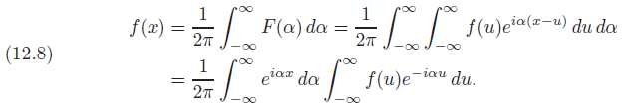

如果定义为：



那么公式（12.8）为：



这些方程等于公式(12.2)。注意，因子的实际需求是，这个常数乘以和两个积分的积应该是，这说明了我们之前讨论过的各种符号。

正如前面表示奇函数的正弦级数和表示偶函数的余弦级数(见第9小节)一样，可以得到分别表示奇函数和偶函数的正弦和余弦傅里叶积分。让我们证明，如果是奇函数，那么也是奇函数，并且证明在这种情况下公式(12.2)减少一对正弦变换。偶函数的相应证明是相似的(见习题1)。把下面式子



代入公式（12.9）得到：



由于是偶函数和我们假设是奇函数，则乘积为奇函数。回想一下，一个奇函数的积分在关于原点对称的区间(在这里为从到)其结果为零，所以在公式(12.11)中的项为零。乘积为偶函数（两个奇函数的乘积)；回想一下，一个偶函数在对称区间上的积分是在正 区间上积分的两倍，把这些结果代入公式(12.11)可得到：



从公式(12.12)，我们可以看到把代替 ，则改变的正负号，从而改变的正负号。也就是说，，所以是奇函数。在公式(12.10)中展开指数，并像得到公式(12.12)那样做出假设，则可得到：



如果我们把从公式(12.12)代入公式(12.13)，获得一个方程像公式(12.8)，数值因子为，虚因子是不需要的。因子可以乘以两个积分中的一个或每个积分都乘以。让我们在给出以下定义时做出后一种选择。

**傅里叶正弦变换（Fourier Sine Transforms）**

我们由方程定义和，一对傅立叶正弦变换表示奇函数：

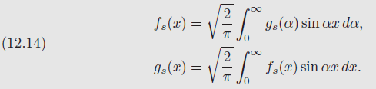

我们可以用相似的方法讨论偶函数（见习题1）。

**傅里叶余弦变换（Fourier Cosine Transforms）**

我们由方程定义和，一对傅立叶余弦变换表示偶函数：

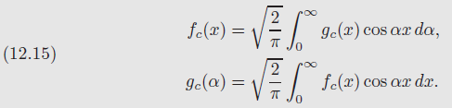

1. 把非周期函数表示成傅里叶积分。

 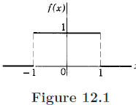

图12.1

如图12.1中所示的函数可能表示力学中的一种脉冲(即一种仅在短时间内施加的力，如球棒击打棒球)，或表示电中突然出现的短促电流，或表示不重复的声音或光的短促脉冲。由于给定的函数不是周期性的，它不能在傅立叶级数中展开，因为傅立叶级数总是表示一个周期函数。相反，我们将写为如下的傅立叶积分，由公式(12.9)计算，这个过程就像求解傅里叶级数的，可以得到：

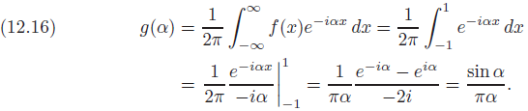

我们把公式(12.16)的代入 (12.10) 公式(这像把评价系数代为傅里叶级数)，由于为偶函数，则可以得到：

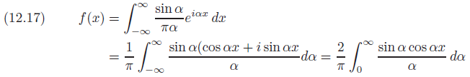

因此，可以使用一个积分表示图12.1的函数。

1. 可以使用公式(12.17)来计算定积分。使用如图12.1中的，有式子：



注意，傅里叶积分表示在处跳跃的中点。如果，则得到：



我们可以通过观察是一个偶函数来解决这个问题，因此可以用余弦变换来表示。最后的结果(12.17)~(12.19)是一样的(见习题2)。

在第9小节中，我们有时从定义为的函数开始，将其扩展为偶函数或奇函数，这样我们就可以用余弦级数或正弦级数来表示它。同样，对于傅里叶变换，我们可以用傅里叶余弦积分(定义它为 < 0，使它是偶函数)或者用傅里叶正弦积分(定义它为< 0，使它是奇函数)来表示一个定义为函数。(请参阅习题2和习题27~30。)

**傅里叶积分的帕塞瓦尔定理（Parseval’s Theorem for Fourier Integrals）**

回忆一下(见第11小节)，关于傅里叶级数的Parseval定理是跟和有关的。在物理应用中(见第11小节)，Parseval定理说明总能量(比如在声波或电信号中)等于与各种谐波有关的能量之和。记住，一个傅里叶积分表示频率的一个连续谱和对应于。那么我们可能会认为被代替 (也就是说，“总和”为连续而不是离散谱)，并且Parseval定理与和有关。让我们试着找出这种关系。

我们将首先求解一个涉及两个函数的Parseval定理的广义形式，的傅里叶变换分别为。让表示为的复共轭，由公式(12.1)得到：



公式(12.20) 乘以和对进行积分：



让我们重新排列公式（12.21），首先对进行积分。[假设函数和的绝对值在上是可积的]。



由公式（12.2）得到：



(与习题11.10中的相应傅里叶级数定理进行比较)，设和，得到Parseval定理：



## 7.12 习题

1．根据用于获得方程（12.11）到（12.14）的类似方法，证明：如果是偶函数，那么也是偶函数。证明在这种情况下，和可被写成傅里叶余弦变换和得到（12.15）。

2．使用余弦变换（12.15）完成上面的例题1。得到（12.17）；对于，从0到∞积分表示函数：

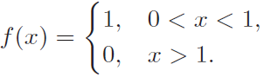

也可以用傅里叶正弦积分来表示这个函数（参见帕塞瓦尔定理之前的段落）。

在习题3 – 12中，求出给定的指数形式傅里叶变换，并将写成一个傅里叶积分[也就是说，求出方程（12.2）中的和将你的结果代入方程（12.2）中的第一个积分]。

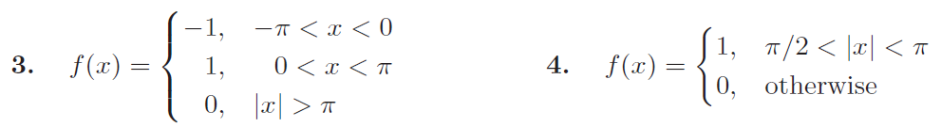

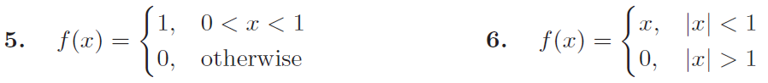

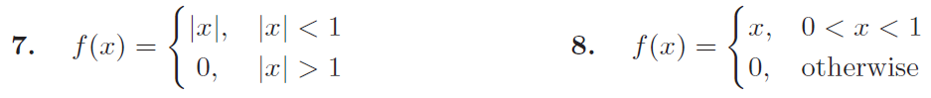

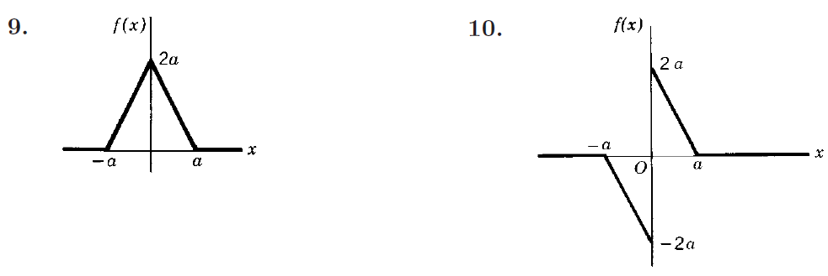



提示：在习题11和12中，使用复指数。

在习题13至16中，求出所指习题中函数的傅里叶余弦变换，并将写成一个傅里叶积分 [使用方程（12.15）]。验证的余弦积分与之前所求的指数积分相同。

13．习题4； 14. 习题7；

15．习题9； 16. 习题11；

在习题17至20中，求出所指习题中函数的傅里叶正弦变换，并将写成一个傅里叶积分[使用方程（12.14）]。验证的正弦积分与之前所求的指数积分相同。

17．习题3； 18. 习题6；

19．习题10； 20. 习题12；

21．求出的傅里叶变换。提示：完成指数中项的平方，使变量改为。用表格或电脑计算定积分。

22．函数在量子力学中很有趣。[它被称为球面贝塞尔函数；参见第12章式子（17.4）] 。使用习题18，证明：

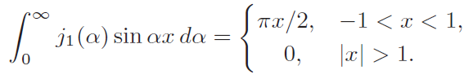

23．使用习题17，证明：

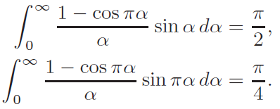  
24．（a）求的指数傅里叶变换并写出其逆变换。你应该求出：

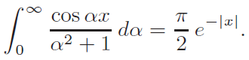

（b）利用傅里叶余弦变换方程（12.15）得到（a）中的结果。

（c）求的傅里叶余弦变换。提示：在（b）中用和互换写出你的结果。

25．（a）表示为指数傅里叶变换的函数：

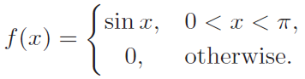

提示：以复指数形式写出。

（b）证明你的结果可以写成：

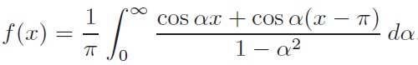

26．使用习题15，证明：

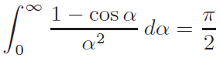

表示下面每个函数，（a）用傅里叶余弦积分；（b）用傅里叶正弦积分。提示：参见帕塞瓦尔（Parseval）定理之前的讨论。



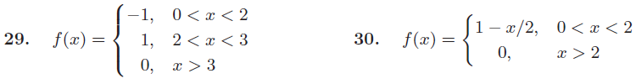

对习题31 - 33中的特殊情况验证帕塞瓦尔定理（12.24）。

31．如图12.1所示。提示：分部积分和使用（12.18）计算：



32．如习题21中的和。

33．如习题24a中的和。

34．证明：如果式子（12.2）被写成因子乘以每个积分，那么相应的帕塞瓦尔定理（12.24）形式为：

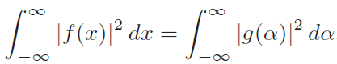

35．从习题34中的对称积分开始，使替换（其中是新的变量，是一个常数），；那么证明：

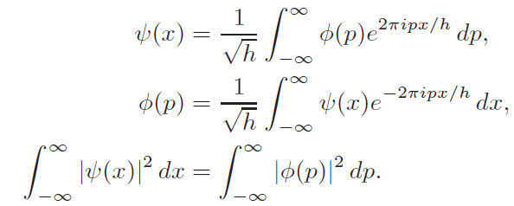

这个符号在量子力学中经常使用。

36．将习题21中的标准化；也就是求出因子*N*使得。设，求出如习题35中给出的一样。验证帕塞瓦尔定理，也就是证明。

## 7.13 综合习题

1．执行简谐运动的一个粒子的位移（从平衡位置开始），可能是或，其取决于我们选择的开始时间。证明质量为的质点（在运动的一个周期上）动能的平均值与这两个公式是相同的（因为它们描述的是相同的物理运动）。使用下面两种方法针对的情况求出动能的平均值：

（a）通过选择积分限（你可以通过习题4.1），这改变变量减少的积分情况。

（b）通过使用三角加法公式展开和使用（5.2）写出平均值。

2．符号[]表示小于或等于的最大整数（例如，[3]= 3，[2.1]= 2，[- 4.5]= - 5）。在周期为1的指数傅里叶级数中展开。提示：画出函数的草图。

答案：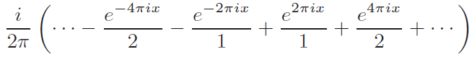

3．我们说过尽管幂级数不能表示不连续函数但是傅里叶级数可以表示不连续函数。你们可能会想为什么我们不能把和的幂级数（它们对所有都收敛）代入傅里叶级数并集合项来得到不连续函数的幂级数。举个例子，看看习题9.5中的级数，证明如果集合的系数，则形成一个发散级数；类似地，的系数形成一个发散级数，以此类推。

4．图中显示了一个“弛豫”振荡器。电容上的电荷*q*逐渐增加，直到氖管点燃并释放电容（我们假设是瞬间）。然后这个循环一遍又一遍地重复。

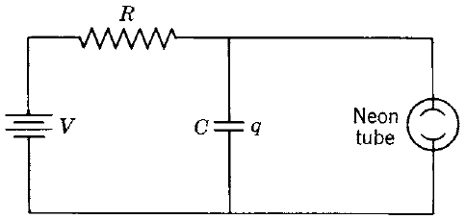

1. 电容器上的电荷*q*满足微分方程：

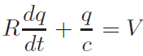

其中为电阻，为电容，为恒定的直流电压，如图所示。证明当*t* = 0时如果*q* = 0，则在任意时刻*t*（在一个周期内，即氖管点燃前）有：



1. 假设在时刻氖管点燃，把*q*画成几个周期*t*的函数。
2. 在适当的傅里叶级数中展开（b）部分的周期函数*q*。

5．考虑的一个圆拱，证明在圆拱中部三分之一上的平均值是圆拱末端三分之一上的平均值的两倍。

6．设在上有，将展开成周期为的复指数傅里叶级数。（假设整数）。

7．已知在上有，将展开成周期为的合适的傅里叶级数。

8．根据你所知道的性质，在你的头脑中求出下面式子的平均值：

，在上

，在上。

9．已知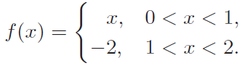

（a）画出由的正弦级数表示的函数至少三个周期的图形。在没有求出任何级数的情况下，请回答以下问题：

（b）（a）中正弦级数在 = 1处收敛到什么值？在 = 2处？在 = 0处？在 = - 1处？

（c）如果给定的函数是周期为2的连续函数，那么它可以由一个复指数级数表示，那么的值是多少？

10．（a）画出由习题9中的余弦级数表示的函数至少三个周期的图形。

（b）画出习题9中的周期为2的指数傅里叶级数至少三个周期的图形。

（c）（a）中余弦级数在 = 0处收敛到什么值？在 = 1处？在 = 2处？在 = - 2处？

（d）（b）中指数级数在 = 0处收敛到什么值？在 = 1处？在 = 3/2处？在 = - 2处？

11．求出在习题9和10中的三个傅里叶级数。

12．声波的表观频率是什么？声波由下面式子表示：

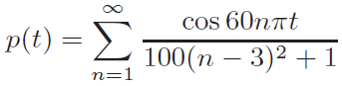

13．（a）已知在上有，求出的周期为的正弦级数。

（b）使用（a）中的结果计算。

14．（a）求出在（0，2）上的周期为2的傅里叶级数。

（b）使用（a）中的结果计算。

15．已知：

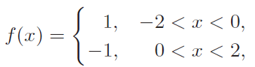

求出指数傅里叶变换和正弦变换。把写成一个积分，然后用结果计算：

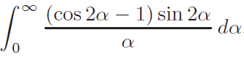

16．已知：

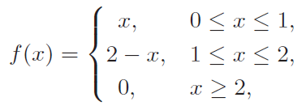

求出的余弦变换及使用它把写成一个积分，用结果计算：

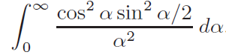

17．证明的傅里叶正弦变换为。提示：改变变量，积分可以使用计算机或积分表求出。

18．设和是一对傅里叶变换。证明和是一对傅里叶变换。提示：对（12.2）中的第一个积分在其对的积分符号下求导，使用（12.23）来证明：

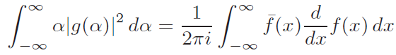

注释：这个结果在量子力学中很有趣，在习题12.35的符号中有：

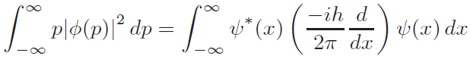

19．求正弦变换（12.14）和余弦变换（12.15）的帕塞瓦尔定理（12.24）的形式。

20．求下面函数的指数傅里叶变换：

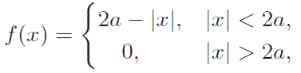

使用帕塞瓦尔定理形式的结果计算：

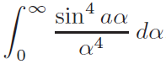

21．定义一个函数，假设级数收敛于满足狄利克雷条件（第6小节）的一个函数。验证的周期为2*π*。

（a）将展开成指数傅里叶级数；证明，其中是的傅里叶变换。提示：从 0到2*π*把写成一个积分，改变变量为。注意，在上的总和给出了一个从到∞的积分。

（b）设（a）中的能得到泊松求和公式，这一结果有许多应用；例如：统计力学、通信理论、光学仪器理论、光在液体中的散射等。（参见习题22）。

22．使用泊松公式（习题21b）和习题20来证明：

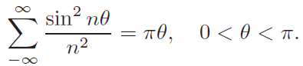

（光在液体中的散射理论需要这个和）。提示：考虑如习题20中的和。注意， ，如果，除外。让。

23．用帕塞瓦尔定理和习题12.11来计算：

